Технологическая карта
урока математики по программе «Школа России»
ОУ – гимназия № 433 Курортного района Санкт-Петербурга
Класс -1 –Б
Ресурсы: учебник, тетрадь, интерактивная доска
Учитель: Вохмина Лидия Фёдоровна
Тема урока: Применение переместительного свойства сложения для случаев вида □ +5,6,7,8,9 |  |  |  | Тип урока: Закрепление изученного материала
Цель урока: формировать умение применять переместительное свойство сложения при решении примеров и задач
Задачи: создавать условия для практического применения учащимися переместительного свойства сложения
закреплять знание состава чисел
учить составлять план решения задачи и выполнять действия
Планируемые результаты
Предметные  Выполнять сложение с применением  переместительного свойства сложения  Проверять правильность выполнения сложения,  используя другой приём  Решать задачи изученных видов, анализировать  действия при решении задач  Использовать краткую запись в ходе решения  задач | Метапредметные  Понимать и принимать учебную задачу, осуществлять решение учебной задачи под руководством учителя  Искать разные способы решения задачи  Работать в паре и оценивать себя и товарища под руководством учителя  Выполнять мыслительные операции анализа и синтеза, делать умозаключения по результату исследования  Включаться в диалог с учителем и сверстниками, в коллективное обсуждение проблемы | Личностные  Осваивать роль ученика на основе выполнения  правил поведения на уроке и взаимодействия с учителем и одноклассниками  Проявлять заинтересованность в приобретении и расширении знаний и способов действий  Проявлять мотивацию учебно-познавательной деятельности  и личного смысла учения, которое базируется на необходимости постоянного расширения знаний  для решения новых учебных задач
Метапредметные связи: Технология
Ресурсы урока:
Для учителя: Рабочая программа
Поурочные разработки (Технологические карты) Будённая И.О., Илюшин Л.С., Галактионова Т.Г., Роговцева Н.И.,
Волкова С.И. Математика. Устные упражнения (Пособие для учителя)
Электронное приложение к учебнику Моро М.И. (Сложение и состав чисел в пределах 10)
Ход урока
Деятельность учителя: |  |  | Деятельность учащихся:
I. Мотивация и актуализация познавательной деятельности
Предлагает проверить готовность учебных принадлежностей.  Предлагает открыть учебник на с. 19, прочитать тему урока и сказать какие  знания и умения надо применить, чтобы научиться решать более  сложные задачи.  Предлагает на экране прочитать девиз «С малой удачи начинается  большой успех» и объяснить, как учащиеся его понимают. |  |  | М. Проверяют свою готовность к уроку  М.Рассматривают, делают предположения  Л. Высказывают своё мнение
Предложить учащимся повторить изученный материал, который необходим для открытия нового.  Учебник с. 19 – предлагает рассмотреть фигуры из палочек на клеточных полях.  Предлагает ответить на вопросы учителя.  - Сколько палочек использовали?  - Что увидели на рисунке?  - Кто сумеет её повторить на доске?  Работа в парах:  Предлагает учащимся обсудить в парах, как переложить 2 палочки,  чтобы стало 4 треугольника.  Классификация кружков на с. 19, работа в группах по 4 человека.  Предлагает учащимся рассмотреть полоски с кружками и самим задать  вопросы по классификации кружков. |  |  | М. Работают с учебником.  Л. и П. Отвечают на поставленные вопросы  Л. Выкладывают фигуру на магнитной доске из 9 полосок.  М. Желающие учащиеся предлагают свои варианты перекладывания палочек.  М. После обсуждения в группах высказывают свои умозаключения про цвет, размер.
II. Организация познавательной деятельности

Работа на интерактивной доске по решению круговых примеров  Круговые примеры  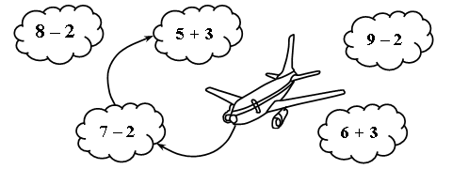  Предлагает учащимся ответить на вопросы:  1.Почему эти примеры называются круговыми?  2. Какие знания и умения надо применить, чтобы выполнить это задание?  3. В каких примерах можно использовать переместительное свойство сложения? Зачем? | П. Высказывают свои мнения, работают с примерами на интерактивной доске.
III. Закрепление и включение в систему знаний.

Работа по применению переместительного свойства сложения.  ( Работа на интерактивной доске).  Предлагает учащимся составить пары с примерами.  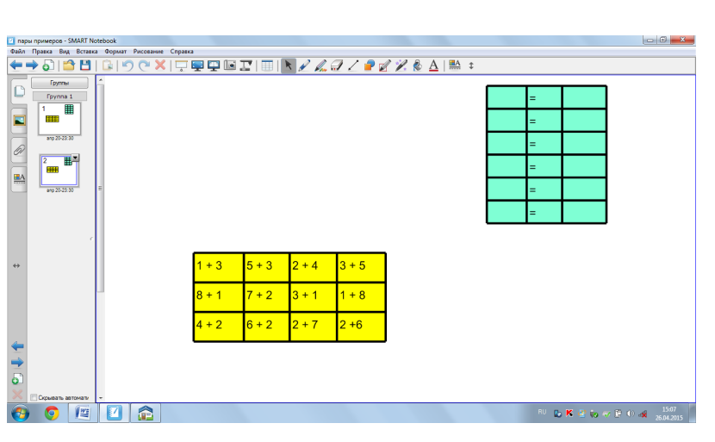 | П. Работают на интерактивной доске, составляя пары примеров. Используют на практике переместительное свойство сложения.
Физминутка. | Учащиеся под музыку выполняют упражнения.
Постановка проблемы.  Предлагает вспомнить, что планировали сегодня сделать на уроке, что уже  сделали, что осталось сделать.  Предлагает прочитать задачу № 1 на с. 19  Задать вопрос: «Что заметили в этой задаче?»  Вторичное чтение задачи.  Задать вопросы по содержанию задачи.  Предложить нарисовать схему задачи.  Учитель просит повторить первый вопрос задачи и сказать, как на него ответить?  Учитель просит повторить второй вопрос задачи и сказать, как на него ответить?  Выяснить, как надо записать ответ задачи?  Первичное закрепление умения решать задачи в два действия.  Учитель предлагает устно решить задачу № 2 на с. 19. Работа ведётся аналогично с записью на доске.. | Вспоминают тему, отслеживают, что уже сделано, делают вывод, что пришла очередь решать задачи.  Хорошо читающие учащиеся читают задачу первый раз.  Отвечают, что в задаче два вопроса.  Учащиеся отвечают.  Учащиеся рисуют задачу, изображая голубей кружками.  Учащиеся поясняют, что нужно прибавлять, т.к. в задаче сказано, что 2 голубя прилетели.  Записывают 1 действие.  Учащиеся поясняют, что нужно вычитать, т.к. 1 голубь улетел.  Записывают 2 действие.  Учащиеся записывают ответ задачи.  Учащиеся по желанию выходят к доске и записывают решение задачи.  1) 5 + 2 = 7 (р.)  2) 7 – 3 = 4 (р.)  Ответ: 4 рубля.
IV .Рефлексия
Учитель выясняет, удалось ли решить поставленную задачу, что  понравилось на уроке,  чему научились,  что было трудного,  как преодолели трудности.  Учитель предлагает учащимся на полях нарисовать смайлик, оценивающий свой вклад в урочную  деятельность. | Учащиеся комментируют свой выбор, рассказывают, как  удалось справиться с трудностями, определяют круг неизвестного по изучаемой теме.

